Лабораторная работа № 1
Метод золотого сечения
Задание. Методом золотого сечения с точностью ε = 0,0001 найти минимум функции
f(x) = (x + 5 + 0,1k)² + exp(-0,1kx), где k=14.

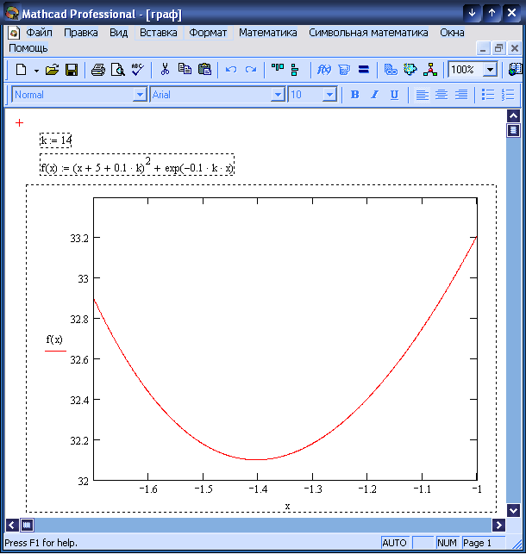

Результат выполнения программы
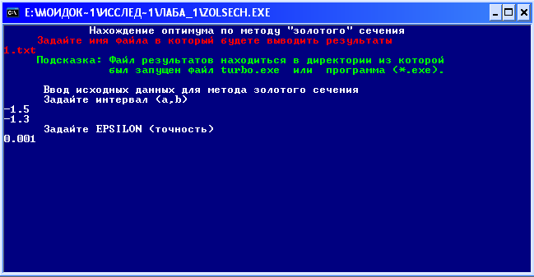
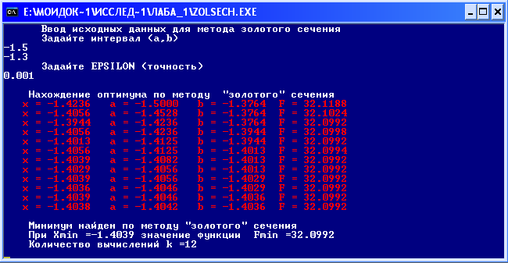
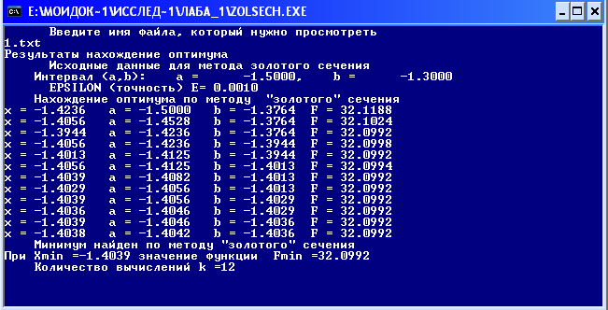
Листинг программы
Основная программа:
program prim;
uses crt, ustp, VibFo, metodof, idvvod;
{*------Подключение модулей------*
UstP - Установка параметров и типов, открытие файла для работы
VibFo, - Вспомогательные процедуры (вывод списка функций на экран,
вычисление значения функций и их производных) - для тестирования!
Metodof - Методы нахождения оптимума функции 1-переменной без ограничений
IDVvod - Процедуры ввода исходных данных для методов оптимизации }
type { Объявление типа записи }
punkt=record
x,y:integer;
s:string[50];
end;
const
msg1='Для выбора пункта меню '+'используйте клавиши:'+chr(25)+Chr(24)+'<Enter>';
var
a,b,e:real;
nom:integer;
fil:text;
z,f:string;
mas:array[1..3] of punkt;
i,nr,num:integer;
ch:char;
{$F+} {- обязательно подключать директиву!!! }
procedure menu;

procedure main;
Begin
textbackground(1);
{ Оператор окрашивающий фон экрана }
textcolor(15);
{ Оператор окрашивающий текст }
clrscr;
writeln(' Нахождение оптимума по методу "золотого" сечения');
{--Получение имени файла для ввода результатов--}
GetInputName(fil);

{--Ввод исходных данных--}
VvodIsxD_GS(a,b,e,fil);

{--Вычисление оптимума--}
GoldSech(FO,nom,a,b,e,fil);

close(fil);

readkey;
end;

procedure print; { вывод массива записей на экран }
begin
textbackground(1);
{ Оператор окрашивающий фон экрана }
textcolor(15);
{ Оператор окрашивающий текст }
clrscr;
writeln(' Введите имя файла, который нужно просмотреть');
readln(f);
assign(fil,f);
reset(fil);
while not Eof(fil) do
begin
readln(fil,z);
writeln(z);
end;
close(fil);
readkey;
end;

begin
clrscr;
mas[1].y:=14; mas[1].s:='1) Метод "Золотое сечение"';
mas[2].y:=16; mas[2].s:='2) Результаты, записанные в файл ';
mas[3].y:=18; mas[3].s:='3) Выход ';
nr:=1;
while true do
begin
textattr:=24;
{ Установка цвета }
clrScr;
for i:=1 to 3 do
begin
GoToXy(23,mas[i].y);
{ Переход в нужное место экрана }
write(mas[i].s);
end;
writeln;
Gotoxy(15,22);
{ Переход в нужное место экрана }
textattr:=28;
{ Установка цвета }
writeln(msg1);
{ Вывод сообщения на экран }
textattr:=26;
{ Установка цвета }
gotoxy(1,3);
{ Переход в нужное место экрана }
begin
write('********************************************************************************');
write('<<<<<<<<<<<<<<<<<<<<<<<<<<<< ');
textattr:=28;
write('Лабораторная работа № 1 ');
textattr:=26;
write('>>>>>>>>>>>>>>>>>>>>>>>>>>>');
write('::::::::::::::::::::::::::::::::::::::::::::::::::::::::::::::::::::::::::::::::');
write('!!!!!!!!!!!!!!!!!!!!');
textattr:=28;
write('Выполнил студент группы 02КП1 Ростягайло Андрей');
textattr:=26;
write('!!!!!!!!!!!!!');
Write('################################################################################');
Write('------------- ');
textattr:=28;
write('ТЕМА: Метод "Золотого Сечения" ');
textattr:=26;
write('-----------');
Write('');
Writeln;
end;
textattr:=27;
{ Установка цвета }
gotoxy(23,mas[nr].y);
{ Переход в нужное место экрана }
write(mas[nr].s);
ch:=readkey;
{ Ожидание нажатия клавиши }
case ch of
{ Анализ введеного символа }
#13:begin { ENTER }
case nr of
{ Анализ выбронного пункта }
1:main; { Процедура проверки метода }
2:print; { Процедура чтения записи из файла }
3:Halt; { Процедура выхода из программы }
end;
end;
#0:begin { Упровляющий символ }
ch:=readkey;
{ Ожидание нажатия клавиши }
case ch of
{ Анализ введеного символа }
#80:if nr<3 then nr:=nr+1 { Стрелка вверх }
else
nr:=1;
#72:if nr>1 then nr:=nr-1 { Стрелка вниз }
else
nr:=3;
end;
end;
end;
end;
end;

{--------------------------------------------------------------------------------
Основное тело программы
------------------------------------------------------------------------------}
begin
textbackground(1);
{ Оператор окрашивающий фон экрана }
textcolor(15);
{ Оператор окрашивающий текст }
clrscr;
menu;
{ Вызов процедуры }
end.
Подключаемые модули к программе:
Модуль idvvod:
unit idvvod;
interface
uses crt,ustp;
{--Для метода "золотого" сечения--}
procedure VvodIsxD_GS(var a,b,e:real; var fil:text);

{--}

implementation
{$F+}

{--Для метода "золотого" сечения--}
procedure VvodIsxD_GS(var a,b,e:real; var fil:text);
var i:integer;
begin
textbackground(1);
{ Оператор окрашивающий фон экрана }
textcolor(15);
{ Оператор окрашивающий текст }
writeln(fil,' Исходные данные для метода золотого сечения');
writeln;
writeln(' Ввод исходных данных для метода золотого сечения');
writeln(' Задайте интервал (a,b)');
readln(a,b);
write(fil,' Интервал (a,b): ');
writeln(fil,' a = ',a:12:4,', b = ',b:12:4);
writeln(' Задайте EPSILON (точность)');
readln(e);
writeln(fil,' EPSILON (точность) E= ',e:0:4);
end;
end.

Модуль metodof:
unit metodof;
interface
uses crt,ustp,VibFo;
{--Нахождение оптимума по методу "золотого" сечения--}
procedure GoldSech(ff:fyn; n:integer; a,b,eps:real; var fil:text);
implementation {$F+}
{--Нахождение оптимума по методу "золотого" сечения--}
procedure GoldSech(ff:fyn; n:integer; a,b,eps:real; var fil:text);
var
mx,mf:real;
kk:byte;
procedure goldmin(ff:fyn; n:integer; a,b,eps:real; var x,f:real; var k:byte);
var c,f1,h,t,t1:real;
begin
t1:=2/(sqrt(5)+1);
t:=1-t1;
c:=a+t*(b-a);
x:=a+b-c;
f:=ff(c,n,fil);f1:=ff(x,n,fil);
k:=0;
REPEAT
IF f1<f THEN
BEGIN
h:=b-c;a:=c;c:=x;x:=a+h*t1;f:=f1;f1:=ff(x,n,fil)
END
ELSE
BEGIN
h:=x-a; b:=x; x:=c; c:=a+h*t; f1:=f; f:=ff(c,n,fil)
END;
k:=k+1;
textcolor(12);
writeln(' x = ',x:7:4,' a = ',a:7:4,' b = ',b:7:4,' F = ',mf:0:4);
textcolor(15);
writeln(fil,'x = ',x:7:4,' a = ',a:7:4,' b = ',b:7:4,' F = ',mf:0:4);
UNTIL (h<eps) or (k>500);
x:=(c+x)/2; f:=ff(x,n,fil)
end;
begin
writeln;
writeln(' Нахождение оптимума по методу "золотого" сечения');
writeln(fil,' Нахождение оптимума по методу "золотого" сечения');
goldmin(ff,n,a,b,eps,mx,mf,kk);
writeln;
if kk>500 then
begin
writeln( 'Минимум не найден по методу "золотого" сечения');
writeln( 'Проверьте вводимые параметры!');
writeln(fil,' Минимум не найден по методу "золотого" сечения');
writeln(fil,' Проверьте вводимые параметры!');
end
else
begin
writeln(' Минимум найден по методу "золотого" сечения');
writeln(fil,' Минимум найден по методу "золотого" сечения');
writeln(' При Xmin =',mx:7:4,' значение функции Fmin =',mf:7:4);
writeln(fil,'При Xmin =',mx:7:4,' значение функции Fmin =',mf:7:4);
end;
writeln(' Количество вычислений k =',kk);
writeln(fil,' Количество вычислений k =',kk);
writeln(fil);
end;
end.

Модуль ustp:
unit ustp;
interface
const n_m=40;
type mas=array[1..n_m] of real;
type mass=array[1..n_m,1..n_m] of real;
type fyn=function (x:real; n:integer; var fil:text):real;
type fun=function (x:mas; n_f:integer; var fil:text):real;
type fpr=function (x:mas; n_f,n:integer; var g:mas; var fil:text):real;
type funo=function (x:real):real;
type funn=function (x:mas):real;
type funpr=function (x:mas; n:integer; var g:mas):real;

{--Получение имени файла для ввода результатов--}
procedure GetInputName(var fil_name:Text);
{--Проверка соответствия значения--}
procedure proverka(x:real; var p:byte; var fil:text);
{--Определение знака--}
function sgn(c:real; b:real):real;
{--Возведение числа (выражения) в степень k (целое)--}
function stp(y:real;k:integer):real;
implementation
uses crt;
{$F+}
{--Получение имени файла для ввода результатов--}
procedure GetInputName(var fil_name:Text);
var FName:string;
IOCode:word;
begin
repeat
textColor(12);
writeln(' Задайте имя файла в который будете выводить результаты');
{ writeln('(для вывода на экран - CON)');}
HighVideo;
readln(FName);
LowVideo;
textColor(10);
writeln(' Подсказка: Файл результатов находиться в директории из которой');
writeln(' был запущен файл turbo.exe или программа (*.exe).');
Assign(fil_name,FName);
{$I-} { Отключить аварийное завершение при возникновении ошибки I/O}
Reset(fil_name);
{$I+}
IOCode:=IOResult;
if IOCode>0 then begin
Rewrite(fil_name);
writeln(fil_name,'Результаты нахождение оптимума');
Exit;
end
else begin
Append(fil_name);
writeln(fil_name,'Результаты нахождение оптимума');
end;
until IOCode=0;
end;
{--Проверка соответствия значения--}
procedure proverka(x:real; var p:byte; var fil:text);
begin
if abs(x) >= 1e+17 then
begin writeln(' Ошибка! Переполнение! Минимум не найден !!!');
writeln(' Пересмотрите вводимые параметры!');
writeln(fil,' Ошибка! Переполнение! Минимум не найден!');
writeln(fil,' Пересмотрите вводимые параметры!');
writeln(fil);close(fil);
p:=1; delay(2500); Halt(1);
end
else p:=0;
end;
{--Определение знака--}
function sgn(c:real; b:real):real;
var a:real;
begin
a:=c-b;
if a>=0 then sgn:=1
else sgn:=-1;
end;

{--Возведение числа (выражения) в степень k (целое)--}
function stp(y:real;k:integer):real;
var i:integer;
s:real;
begin
s:=1;
for i:=1 to k do s:=s*y;
stp:=s;
end;
end.

Модуль VibFo:
unit VibFo;
interface
uses ustp;
{--Непосредственое вычисление значения функции--}
function FO(x:real; n_f:integer; var fil:text):real;
{--Вычисление производных--}
function PrFo(x:real; n_f:integer; var fil:text):real;
{--Вычисление вторых производных--}
function ddFo(x:real; n_f:integer; var fil:text):real;
implementation
uses crt;
{$F+}
{--Непосредственое вычисление значения функции--}
function FO(x:real; n_f:integer; var fil:text):real;
begin
FO:=((x+6.4)*(x+6.4)+exp(-1.4*x));
end;
{--Вычисление производных--}
function PrFo(x:real; n_f:integer; var fil:text):real;
var g1,vr:real;
begin
g1:=0;
if x<>0 then
PrFO:=exp(-x)*ln(x)-exp(-x)*(1/x)
else
begin
writeln('Ошибка! Деление на ноль! Пересмотрите вводимые параметры!');
writeln(fil,'Ошибка! Деление на ноль! Пересмотрите вводимые параметры!');
writeln(fil);
close(fil);delay(2500); halt(2);
end;
end;

{--Вычисление вторых производных--}
function ddFo(x:real; n_f:integer; var fil:text):real;
var g1,vr:real;
begin
g1:=0;
case n_f of
1: if (x<>0) then
ddFO:=exp(-x)*ln(x)-exp(-x)*(1/x)+exp(-x)*(1/x)+exp(-x)*(1/(x*x))
else begin
writeln('Ошибка! Деление на ноль! Пересмотрите вводимые параметры!');
writeln(fil,'Ошибка! Деление на ноль! Пересмотрите вводимые параметры!');
writeln(fil);
close(fil);delay(2500); halt(2);end;
end;
end;
end.

